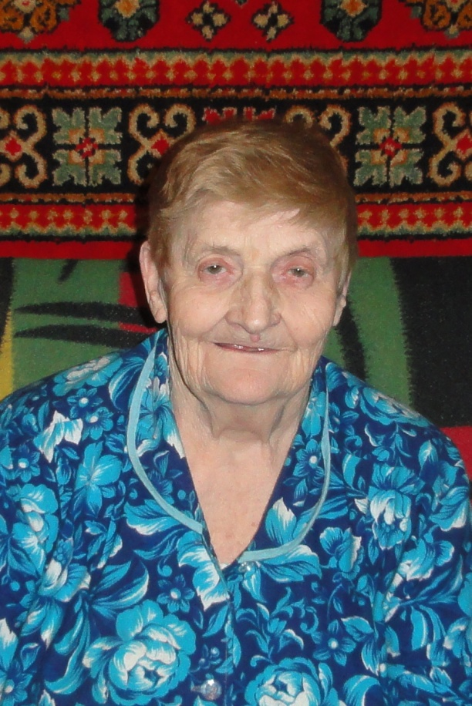**Заривняя Анна Алексеевна**

Дата рождения: 03.12.1924 г.

Место рождения: д. Иванково, Нерехтский р-н, Костромская область.

Призвана в 1942 году в г. Костроме.

1-й и 2-й Прибалтийский и

Забайкальский фронты,

старшина медицинской службы.

Награды: Орден Отечественной войны,

медали "За боевые заслуги", "За победу над Германией".

*Из воспоминаний*

Очень трудно было работать в период 1943-1944 годы. В наш госпиталь № 1089 привозили больных нейропсихического профиля (после контузии, психических стрессов, эпилепсии, радикулита и прочих).

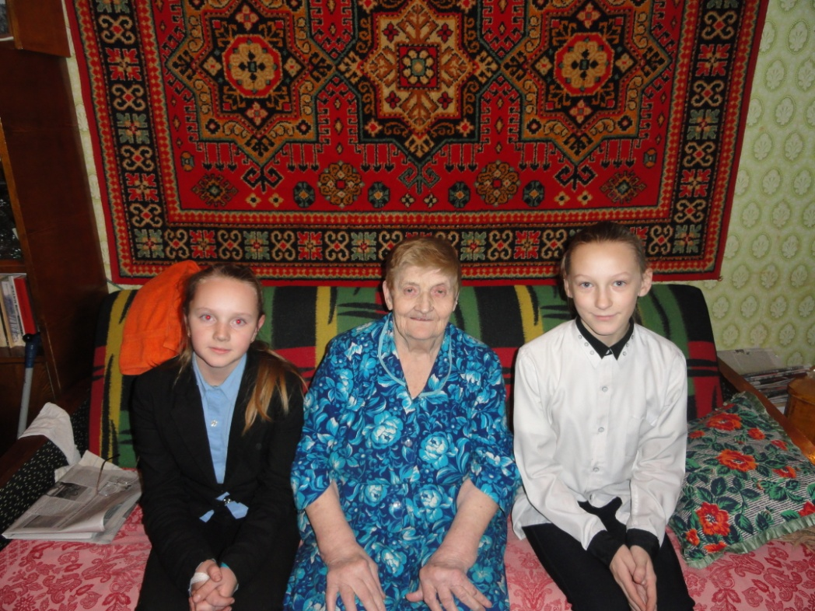

Учащиеся школы № 5 г. Костромы в гостях у Анны Алексеевны, декабрь 2014 года